Кинетика окисления пероксида лития циклометаллированным комплексом Ru(III) с 2-фенилбезимидазолом и диметилдикарбоксибипиридином
Сиротин М.А¹, Исаев В.В.², Захарченко Т.К.^{1,3}
Студент, 5 курс специалитета
¹Московский государственный университет имени М.В. Ломоносова,
химический факультет, Москва, Россия
²Московский государственный университет имени М.В. Ломоносова,
факультет наук о материалах, Москва, Россия
³ФИЦ ХФ РАН имени Н.Н. Семёнова, Москва, Россия
E-mail: sirotinm2000@mail.ru
Основным продуктом разряда перспективных литий-кислородных аккумуляторов (ЛКА) является пероксид лития. Окисление непроводящего Li₂O₂ в ходе заряда затруднено, что приводит к высокому перенапряжению и, в последствии, быстрой гибели ячейки из-за деградации электролита и положительного электрода. Для решения данной проблемы было предложено использовать редокс-медиаторы (РМ), которые электрохимически окисляются на электроде, затем окисляют пероксид лития в объеме электролита. [1] В качестве потенциальных РМ рассмотрены циклометаллированные комплексы Ru(II) с 2-фенилбензимидазолом и диметилдикарбоксибипиридином (RuXH) (рис. 1. A).
Одним из требований, предъявляемых к РМ, является высокая скорость окисления твердого пероксида лития окисленной формой медиатора. Кинетику данного процесса возможно исследовать методом in situ спектрофотомерии, поскольку полосы поглощения окисленной и восстановленной форм медиаторов значительно отличаются. Окисленную форму медиатора возможно синтезировать электрохимическим окислением. Модельный эксперимент был успешно проведён с раствором ферроцена (Fc) в 0.1 М растворе n-Bu₄NClO₄ (TBAP) в ацетонитриле в двухэлектродной электрохимической H-ячейке, и были зарегистрированы оптические спектры поглощения растворов до и после окисления. При окислении раствора RuXH было обнаружено, что оптический спектр продукта не соответствует теоретическому, предположительно из-за низкого выхода по току. Дальнейшее окисление проводили в трёхэлектродной ячейке в потенциостатическом режиме, чтобы избежать протекания побочных процессов.
В ходе данной работы установлено, что в ДМСО раствор окисленной формы RuXH получить нельзя, а в ацетонитриле возможно только для концентраций не выше 0.1 мМ. Оптические спектры окисленной и восстановленной форм как RuXH (580 нм), так и Fc (620 нм) отличаются по полосам поглощения, что позволило исследовать кинетику окисления твёрдого Li₂O₂. Установлено, что скорость окисления пероксида лития раствором RuXH⁺ практически не отличается от скорости окисления ферроцением.
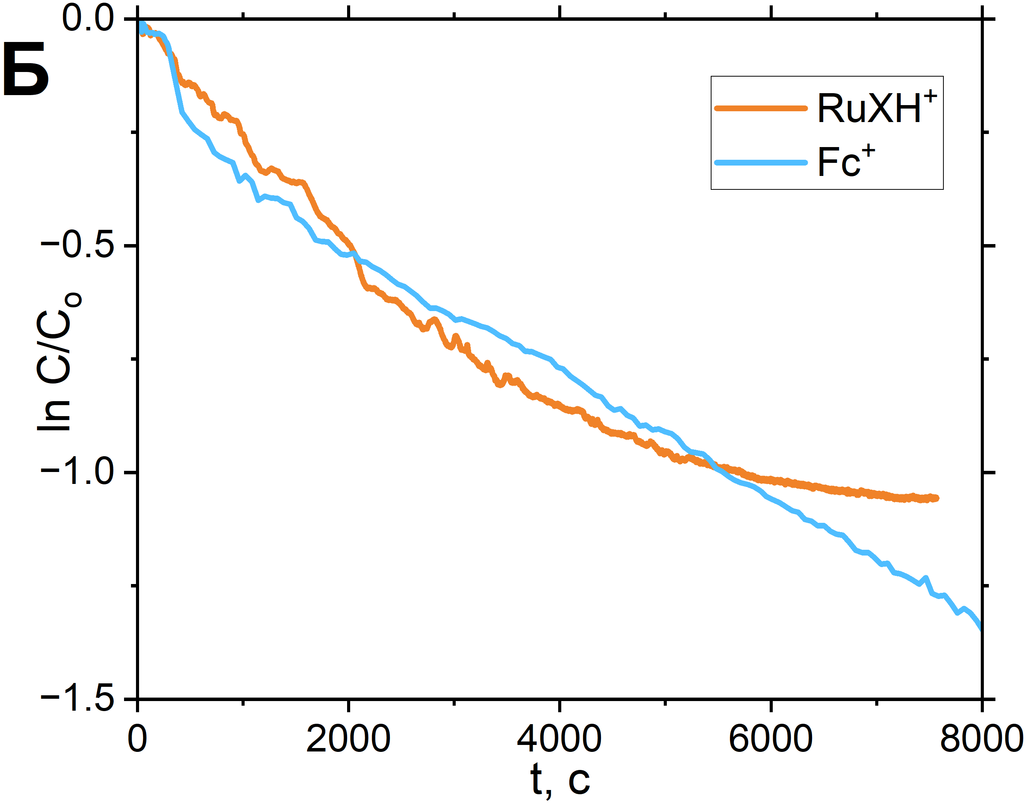
Рис. 1. A Структурная формула циклометаллированного комплекса RuXH.
Б Кинетические кривые экспериментов окисления Li₂O₂ для RuXH и Fc.
Литература
1. Kwak W. J. et al. Lithium–oxygen batteries and related systems: potential, status, and future // Chemical Reviews. 2020. Vol. 120. N. 14. P. 6626-6683.

